**Le temps file à toute allure**

Salut ! Dans un instant, tu vas faire un petit « test ». Ne t'inquiète pas s'il y a quelque chose que tu ne sais pas (encore). Quand tu auras terminé ce thème, tu en sauras sûrement beaucoup plus.

1. Qui ou qu'est-ce qui est responsable du jour et de la nuit ?

Indique la bonne réponse.

1. le Soleil
2. les étoiles
3. le Soleil et la Lune
4. la Terre, le Soleil et la Lune
5. Qu'est-ce que c'est ?

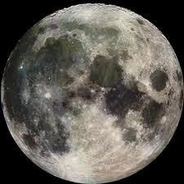Indique la bonne réponse.

1. le Soleil
2. la Lune
3. une étoile
4. la Terre

1. Qu'est-ce qui est correct ?

Indique la bonne réponse.

1. Le Soleil tourne autour de la Terre.
2. La Terre tourne autour du Soleil.
3. La Terre tourne autour de la Lune.
4. Qu'est-ce qu'un jour plein ?

Indique la bonne réponse.

1. C'est un jour et une nuit et il se compose d'un matin, d'un midi, d'un soir et d'une nuit. Au total, ça fait 24 heures.
2. C'est une partie des couverts sur la table.
3. C'est un repas pour les personnes qui travaillent la nuit.
4. C'est une partie de la nuit.
5. Quelle affirmation est correcte ?

Indique la bonne réponse.

1. Tu peux voir la Lune uniquement la nuit.
2. La Lune est une grosse étoile.
3. La lumière du Soleil se réfléchit sur la Lune.

**Tournicoti tournicoton !**

*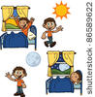De quelle manière te réveilles-tu le matin ? Grâce à ton réveil ? Au chant du coq ? Ou restes-tu dans ton lit jusqu’à ce que quelqu’un te réveille ?*

*Lorsque tu te lèves, le jour a généralement débuté depuis longtemps. C’est le Soleil qui se charge de cette mission. Dès que le soleil est levé, la nuit est terminée, nous sommes donc le jour. Le soleil nous procure de la lumière toute la journée. Le soir, lorsque tu vas te coucher, le soleil disparaît à l’horizon et le jour prend fin. Il fait sombre et la nuit tombe.*

*Jour et nuit se suivent à chaque fois. En réalité, le soleil n’est pas le seul responsable, notre planète, la Terre, joue également un rôle. Tu savais probablement déjà que la Terre est ronde.*

*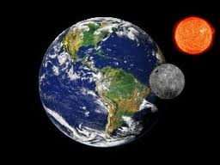Mais savais-tu également que la Terre tourne constamment autour de son propre axe ? Et savais-tu que la Terre tourne aussi autour du Soleil ? Et que la Lune tourne sur elle-même et autour de la Terre ?*

*Est-ce que cela te donne aussi le « tournis » ?*

**LE SOLEIL**

*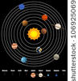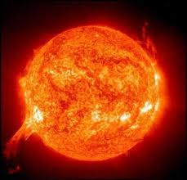Notre système solaire se compose de huit planètes et d’une étoile, le Soleil. Le Soleil se trouve au centre de notre système solaire.*

*Le Soleil est une énorme boule de gaz chauds qui réchauffe et éclaire les planètes. Sans le Soleil, il n’y aurait pas de vie possible sur notre planète. Le Soleil nous procure de la lumière, de la chaleur et de l’énergie.*

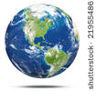**LA TERRE**

*L’une des planètes de notre système solaire est la Terre. La Terre est ronde et se compose d’une grande quantité d’eau. Sur une photo, la Terre semble immobile, mais en réalité, elle effectue toujours les mêmes cercles autour de son propre axe. Une fois que la Terre a effectué un tour complet sur elle-même, cela signifie qu’une journée de 24 heures est passée.*

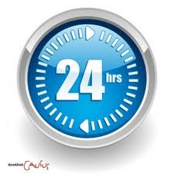

*Il faut donc 24 heures à la Terre pour faire un tour complet sur elle-même. Nous appelons cela une journée de 24 heures ou un jour plein.*

**LA TERRE**

**

*Une journée de 24 heures est composée de quatre parties : le matin, l’après-midi, le soir et la nuit. Un jour n’est donc pas la même chose qu’une journée de 24 heures. Par le mot jour, on veut généralement dire le temps qui s’écoule entre le lever du soleil et le coucher du soleil.*

|  |  |  |  |  |  |  |  |  |  |  |  |  |  |  |  |  |  |  |  |  |  |  |  |
| --- | --- | --- | --- | --- | --- | --- | --- | --- | --- | --- | --- | --- | --- | --- | --- | --- | --- | --- | --- | --- | --- | --- | --- |
| *1h* | *2h* | *3h* | *4h* | *5h* | *6h* | *7h* | *8h* | *9h* | *10h* | *11h* | *12h* | *13h* | *14h* | *15h* | *16h* | *17h* | *18h* | *19h* | *20h* | *21h* | *22h* | *23h* | *24h* |
| ***nuit*** | | | | ***matin*** | | | | | | | ***après-midi*** | | | | | | ***soir*** | | | | | | ***nuit*** |
| *nacht.jpg* | | | | *ochtend.jpg* | | | | | | | *menu.jpg*  *speelplaats.jpg* | | | | | | *gaan slapen.jpghuiswerk.jpg* | | | | | | *nacht.jpg* |

**LA TERRE**

*La Terre fait bien plus encore. Elle tourne également en orbite autour du Soleil. Elle le fait en permanence. Pour faire un tour complet autour du Soleil, la Terre a besoin d’une année.*

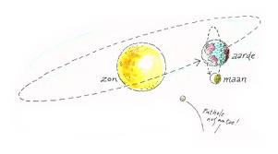

**LA LUNE**

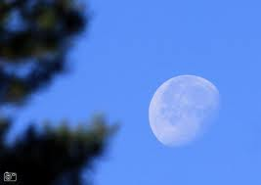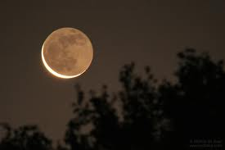

*Nous voyons la Lune principalement la nuit. Pourtant, la Lune ne disparaît pas le jour, nous la voyons seulement beaucoup moins bien. Le clair de lune que nous voyons bien la nuit est en fait la lumière du Soleil réfléchie par la Lune.*

**

*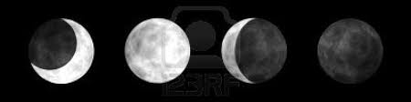La Lune est ronde. Pourtant, tu la verras souvent prendre toutes sortes d’autres formes. De temps en temps, tu vois la lune tout entière, d’autres fois tu n’en vois qu’un croissant et, parfois, tu peux aussi apercevoir une demi-lune.*

**LA LUNE**

*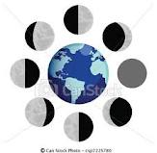Cela arrive parce que la Lune non plus n'est pas immobile. Comme la Terre tourne en orbite autour du Soleil, la Lune tourne en orbite autour de la Terre. Depuis la Terre, tu vois à chaque fois que la lumière du Soleil brille différemment sur la Lune. Et donc, tu vois à chaque fois une autre partie de la Lune.*

*Si la Lune se trouve du côté du Soleil, alors, tu ne peux pas voir la Lune de la Terre. On appelle cela la nouvelle lune.*

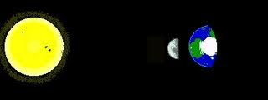

**LA LUNE**

*Quelques jours plus tard, tu peux apercevoir un croissant, comme sur l'image. Ce croissant grandit peu à peu jusqu'à ce que tu voies la forme d'une demi-lune.*

*Ensuite, cela dure encore une semaine avant que tu puisses voir une lune complète. On l'appelle la pleine lune.*

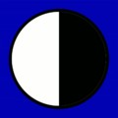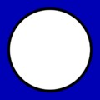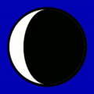

*Encore une semaine plus tard, la lune redevient lentement plus petite jusqu'à ce qu'elle semble « disparaître ». Ensuite, une forme de croissant apparaît à nouveau, mais de l'autre côté.*

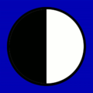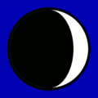

*Cela dure à chaque fois à peu près un mois complet pour apercevoir toutes les formes de la lune.*

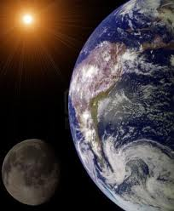**Qui éteint la lumière ?**

*Lumière et obscurité, jour et nuit, qui est responsable de tout cela ? Trois corps célestes essentiels.*

*De qui s'agit-il ? Clique sur la bonne réponse.*

*Voici 3 indices :*

1. *Je suis bien là, mais tu ne me vois pas à chaque fois.*
2. *Je suis une étoile.*
3. *Je procure de l'énergie et de la lumière.*

*Qui suis-je ?*

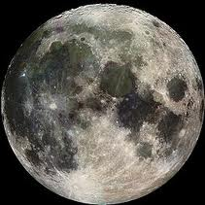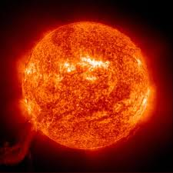

*la Terre la Lune le Soleil*

*Als juist:* ***Bravo ! Continue.***

*Als fout eerste keer:* ***Non, ce n'est pas correct. Essaie encore !***

*Als fout tweede keer:* ***Malheureusement non, la bonne réponse est : « Le Soleil, car tu ne le vois pas la nuit. Cette étoile nous procure beaucoup de lumière, de chaleur et d’énergie.***

**Qui éteint la lumière ?**

*Lumière et obscurité, jour et nuit, qui est responsable de tout cela ? Trois corps célestes essentiels.*

*De qui s'agit-il ? Clique sur la bonne réponse.*

*Voici 3 indices :*

1. *Je suis bien là, mais tu ne me vois pas à chaque fois.*
2. *Je tourne autour de la Terre.*
3. *Je me montre à chaque fois sous une forme différente.*

*Qui suis-je ?*



*la Terre la Lune le Soleil*

*La Lune est la bonne réponse.*

*Als juist:* ***Excellent, c'est correct.***

*Als fout eerste keer:* ***Non, ce n'est pas correct. Essaie encore ! Tu peux retourner voir l'explication, tu sais.***

*Als fout tweede keer:* ***Malheureusement non, la bonne réponse est : « La Lune, car ce corps céleste tourne autour de la Terre et change de forme. Tu ne vois pas toujours la Lune en journée, mais bien la nuit. »***



**Qui éteint la lumière ?**

*Lumière et obscurité, jour et nuit, qui est responsable de tout cela ? Trois corps célestes essentiels.*

*De qui s'agit-il ? Clique sur la bonne réponse.*

*Voici 3 indices :*

1. *Je tourne sur moi-même et autour du Soleil.*
2. *Je suis une planète.*
3. *Je me compose d'une grande quantité d'eau.*

*Qui suis-je ?*



*la Terre la Lune le Soleil*

*La Terre est la bonne réponse.*

*Als juist:* ***Bien deviné.***

*Als fout eerste keer:* ***Non, ce n'est pas correct. Essaie encore ! As-tu noté l'information dans ton carnet de notes ?***

*Als fout tweede keer:* ***Malheureusement non, la bonne réponse est : « La Terre », car la Terre est l'une des planètes de notre système solaire qui tournent autour du Soleil. Tu peux très facilement reconnaître la Terre à la couleur bleue de l'eau.***

**Tourneboulé ?**

*Jour et nuit, obscurité et lumière... la Lune tourne, la Terre tourne, et le Soleil ? Au secours ! Est-ce que tu t'en souviens ?*

*Fais glisser les corps célestes au bon endroit sur le dessin.*

 le système solaire



*Als juist:* ***Formidable ! Tu as parfaitement répondu.***

*Als fout eerste keer:* ***Retourne à l'écran précédent et lis, écoute et observe le tout très attentivement.***

*Als fout tweede keer:* ***Oups ! Voici un peu d'aide. Le Soleil se trouve au centre. La Terre tourne en orbite autour du Soleil et la Lune tourne autour de la Terre.***

Bravo, tu as entièrement terminé ce thème. Maintenant, grâce à un petit test, nous allons voir ce que tu as appris.

1. Connais-tu ce corps céleste ?

Indique son nom.

A. le Soleil

B. la Lune

C. une étoile

D. la Terre

*Als juist:* ***Joli ! Continue comme ça.***

*Als fout:* ***Ce n'est pas correct. Cette planète est la Terre. Tu peux la reconnaître à la couleur bleue de l'eau.***

1. Jour et nuit apparaissent grâce :
2. aux étoiles
3. à la Terre, au Soleil et à la Lune
4. au Soleil
5. au Soleil et à la Lune

*Als juist:* ***C'est tout à fait correct, continue comme ça.***

*Als fout:* ***Ce n'est pas correct. Il s'agit de la Terre, du Soleil et de la Lune qui se chargent de cette mission.***

1. Qu'est-ce qui est correct ?

Indique la bonne phrase.

1. Le Soleil tourne autour de la Terre.
2. Le Soleil tourne sur lui-même.
3. La Lune tourne autour de la Terre.
4. La Terre tourne autour de la Lune.

*Als juist:* ***C'est tout à fait correct, continue comme ça.***

*Als fout:* ***Ce n'est pas correct. La Lune tourne autour de la Terre et la Terre tourne sur elle-même et autour du Soleil.***

1. De combien de temps la Terre a-t-elle besoin pour tourner autour du Soleil ?

Indique la bonne réponse.

1. Un jour
2. Un mois
3. Une semaine
4. Un an

*Als juist:* ***C'est tout à fait correct, continue comme ça.***

*Als fout:* ***Ce n'est pas correct. La Terre tourne autour du Soleil et a besoin d'un an pour cela.***

1. Qu'est-ce qu'un jour plein ?

Indique la bonne réponse.

1. 12 heures
2. 24 heures
3. 36 heures

*Als juist:* ***C'est tout à fait correct, continue comme ça.***

*Als fout:* ***Ce n'est pas correct. La nuit compte 12 heures et le jour compte également 12 heures, ce qui fait 24 heures au total.***

1. Quelle affirmation est correcte ?

Indique la bonne réponse.

1. La Lune procure de la lumière.
2. La Lune réfléchit la lumière du Soleil.
3. Tu peux voir la Lune uniquement la nuit.

*Als juist:* ***C'est tout à fait correct, continue comme ça.***

*Als fout:* ***Ce n'est pas correct. La Lune ne procure pas de lumière. C'est le Soleil qui brille sur la Lune et la Lune réfléchit donc la lumière du Soleil. Tu peux également voir la Lune en journée mais moins bien.***